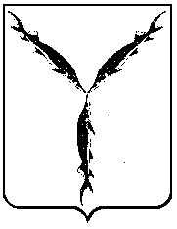

САРАТОВСКАЯ ГОРОДСКАЯ ДУМА

РЕШЕНИЕ

26.11.2021 № 6-60

г. Саратов

Об отмене решений Саратовской городской Думы

В целях приведения решения в соответствие с действующим законодательством, в соответствии со статьей 43 Устава муниципального образования «Город Саратов»

Саратовская городская Дума

РЕШИЛА:

1. Отменить решения Саратовской городской Думы:
- от 19.04.2016 № 59-622 «О размещении нестационарных торговых объектов и открытых оборудованных площадок по оказанию услуг общественного питания сезонными (летними) кафе на территории муниципального образования «Город Саратов»;
- от 24.09.2020 № 74-583 «О внесении изменений в решение Саратовской городской Думы от 19.04.2016 № 59-622 «О размещении нестационарных торговых объектов и открытых оборудованных площадок по оказанию услуг общественного питания сезонными (летними) кафе на территории муниципального образования «Город Саратов».
2. Администрации муниципального образования «Город Саратов» привести правовые акты в соответствие с настоящим решением.
3. Настоящее решение вступает в силу со дня его официального опубликования.

Председатель
Саратовской городской Думы Д.Г. Кудинов

Глава муниципального образования
«Город Саратов» М.А. Исаев

